中国科学院软件研究所
一九九五年招收硕士学位研究生入学考试试题
试题名称：软件基础
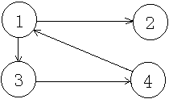
一．（6分）请给出下图的邻接矩阵、邻接表、逆邻接表和十字链表。

二．（12分）编一个程序，按递增次序生成集合M的最小的100个数。M的定
义如下：
（a）数1属于M；
（b）如果x属于M，则y=2*x+1和z=3*x+1也属于M；
（c）再没有别的数属于M。 （M={1，3，4，7，9，10……}）

三．（8分）使用对半查找程序的限制条件是什么？下列的三种对半查找程序
（Pascal语言），哪些是正确的，哪个效率高一些？假定N>0，以及下列变
量已经定义。
var i，j，k ：integer；
a ：array [1..N] of T;
x ：T;
程序A:
i:=1; j:=N;
repeat
k:=(i+j) div 2
if a[k]<x then i:=k else j:=k;
until (a[k]=x) ∨(i≧j)
程序B:
i:=1; j:=N;
repeat
k:=(i+j) div 2;
if x≦a[k] then j:=k-1;
if a[k]≦x then i:=k+1;
until i>j;
程序C:
i:=1; j:=N;
repeat
k:=(i+j) div 2;
if x<a[k] then j:=k else i:=k+1;
until i≧j
四．（14分）用高级语言（C或Pascal）设计一个非递归的快速排序程序。

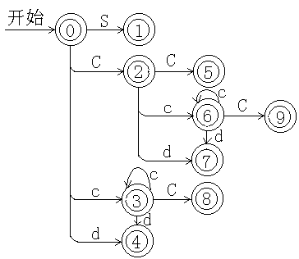
五．（6分）将下面的DFA化成最简DFA（注意，大写C和小写c是不同符号）

六．（7分）文法G的产生式如下：
S I|R I d|Id R WpF
W ε|Wd F d|Fd
- 令d表示任意数字，p表示十进制小数点，那么非终结符S，I，R，W
和F在程序设计语言中分别表示什么？

- 该文法是LR（1）文法吗？为什么？

七．（10分）有文法：
S L.L|L
L LB|B
B 0|1
给此文法配上语义动作子程序（或者说为此文法写一个语法制导定义），它
输出S产生的二进制数的值。例如，输入101.101时，输出5.625。

八．（7分）
- 下面C语言程序中，函数printf的调用仅含一个参数。该程序输出三个
整数。试从存储分配和printf的实现来分析，为什么此程序仍有三个整
数输出。
main（）{ printf(“%d,%d,%d\n”) }

- 考虑下面的C程序
main（）
{
char *cp1，*cp2；
cp1:= “12345”;
cp2=“abcdefghij”;
strcpy(cp1,cp2);
printf(“cp1=%s\ncp2=%s\n”,cp1,cp2);
}
该程序运行的结果是：
cp1=abcdefghij
cp2=ghij
试分析，为什么cp2所指向的串被修改了？

九．简答题：（2分×5）
- 采用多道程序设计的主要优点是什么？

- 什么是SPOOLing技术？

- 叙述“打开（OPEN）”和“关闭（CLOSE）”文件操作的意义。

- 有哪些对空闲盘块的管理方案？UNIX系统采用的是什么？

- 什么是死锁？对死锁问题有哪些对策？

十．（5分）在UNIX系统中，将进程控制块（PCB）和文件控制块（FCB）
各分解为哪二个部分？为什么？

十一．（6分）分页存储管理有效的解决了什么问题？试叙述其实现原理。

十二．（9分）多个进程共享一个文件，其中只读文件的称之为读者，其余只写
的称之为写者，读者可以同时读，但是写者只能独立地写。请
- 说明进程间得相互制约关系；应设置哪些信号量；
- 用P、V操作写出其同步算法；
- 修改上述的同步算法，使得它对写者优先，即一旦有写者到达，后续
的读者都必须等待，而无论是否有读者在读文件。

